

Folha de Especificações Técnicas

Modelo: TS 18.60.A Nº de Série: 786

Parâmetros nominais de projeto:

Impedância primária: 8000 ohms
Impedâncias secundárias: 4 e 8 ohms
Potência nominal: 18 W
Frequência mínima nominal: 60 Hz
Tensão primária à potência máxima: 361 V rms
Tensão secundária à potência máxima: 8,5 V rms em 4 Ω; 12,0 V rms em 8 Ω
Corrente primária à potência máxima: 47,4 mA rms
Corrente secundária à potência máxima: 2,1 A rms em 4 Ω; 1,5 A rms em 8 Ω

Parâmetros medidos (temperatura ambiente de 30 ºC):

Resistência primária:
112,80 Ω AZ/VM
113,39 Ω VM/AM
226,19 Ω AZ/AM

Resistência secundária:
0,35 Ω p/ 4 Ω ( PR/AM ) em curto
0,48 Ω p/ 8 Ω ( PR/CZ ) em curto

Indutância primária aparente:
160 H a 60 Hz, secundário aberto e tensão primária máxima
23,7 H a 120 Hz, 1,0 V rms

Indutância primária vs. excitação:

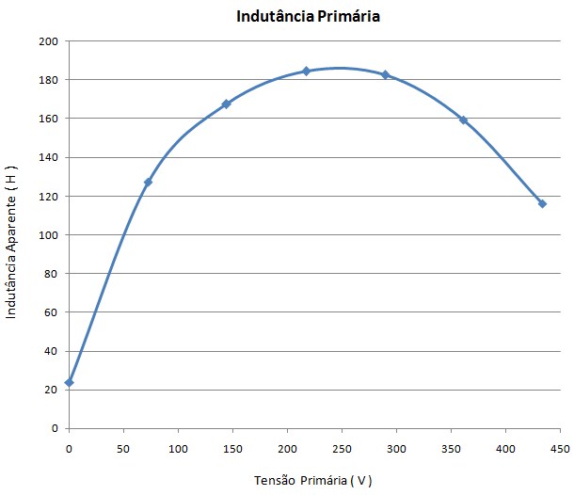

Indutância de dispersão medida a 1 kHz :
10,6 mH entre AZ e VM c/ VM/AM em curto
10,9 mH entre AZ e AM, PR/AM ( 4 Ω ) em curto
9,9 mH entre AZ e AM, PR/CZ ( 8 Ω ) em curto

Frequência de ressonância primária:
112,8 kHz com PR/AM ( 4 Ω ) em curto
116,6 kHz com PR/CZ ( 8 Ω ) em curto

Resposta em frequência:
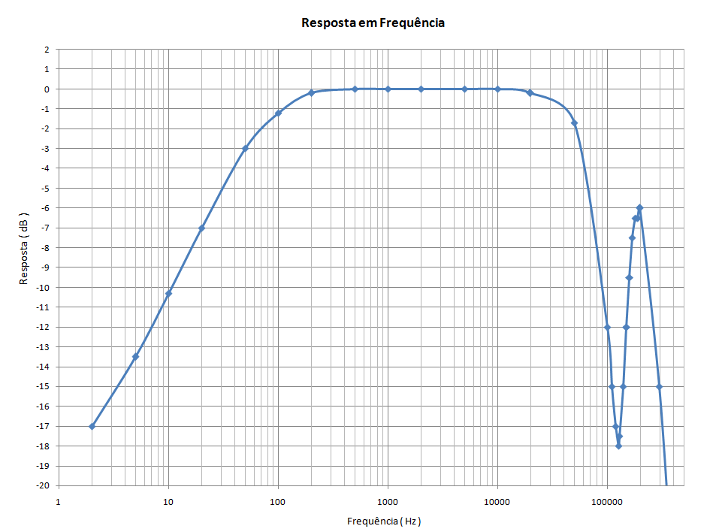

Condições de teste:
Tensão primária: 16 Vp-p entre AZ e AM; Zi = 82 kΩ
Esse valor corresponde a 0 dB sobre a carga secundária, a 1 kHz.

Carga secundária: 8 Ω resistivos.
O gráfico é válido para 4 Ω com erro menor do que 0,3 dB.

Os valores apresentados representam o resultado das medições feitas em 03 de Fevereiro de 2020 na unidade de nº 786 do modelo TS 18.60.A.

_______________________________________
Alexandre Simionovski, Dr. Eng.

